**Выступление учителя – логопеда**

**Пархомчук Светланы Сергеевны**

**на родительском собрании в 1 младшей группе МКДОУ Д/с 7 с. Красное**

**по теме «Развитие речи Вашего малыша» (от 1 года до 3 лет)**

*Время идёт. Ваш малыш растёт не по дням, а по часам. Ему уже пошёл второй год. Вы не перестаёте удивляться: всё, буквально всё понимает, а вот говорить …*

Слайд № 1 – 2.

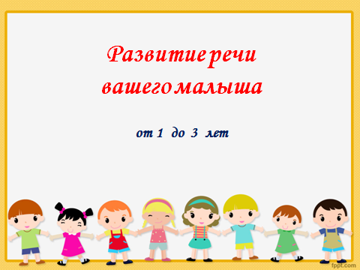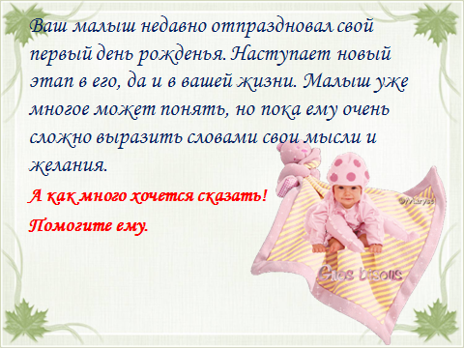

Всё правильно. Понимание обращённой речи, то есть того, что говорят ребёнку окружающие, на втором году жизни заметно улучшается. Теперь родители могут быть уверены: малыш понимает, как что называется, знает, как обозначаются разные действия, ведь возможности познавать окружающий мир у него возросли.

Многие действия малыш проделывает вполне осмысленно. Например, при переодевании принимает нужную позу, старается помочь. Малыш сам уже довольно уверенно двигается и пробует тащить, толкать и передвигать разные предметы. Через все эти действия ребёнок удовлетворяет тягу к новым знаниям. Надо стараться развивать это замечательное стремление, ведь в дальнейшем оно пригодится и взрослым, и ребёнку.

Слайд № 3 – 5.

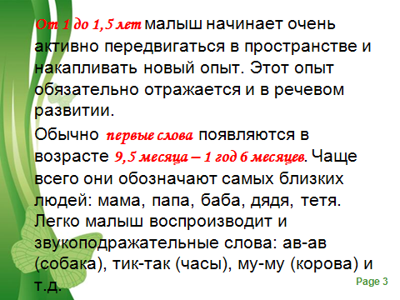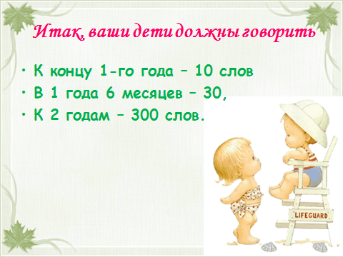

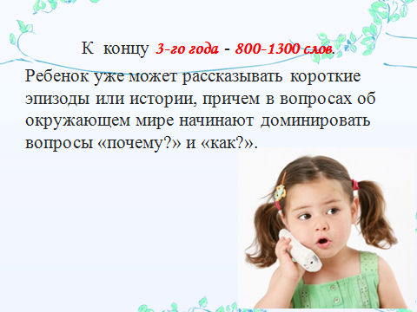

Главная роль в развитии познавательных способностей и речи детей принадлежит родителям. Только от вашей наблюдательности, чуткости, умения вовремя заметить какие-либо проблемы, от желания развивать и совершенствовать навыки ребенка зависит успешность развития речи вашего малыша. (Слайд № 6 – 8).

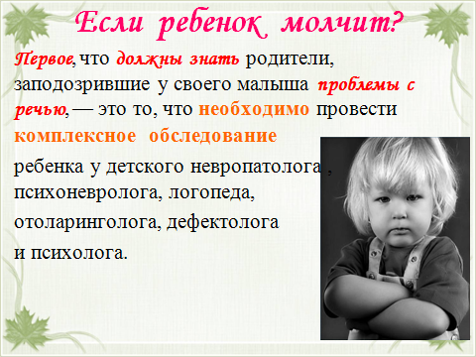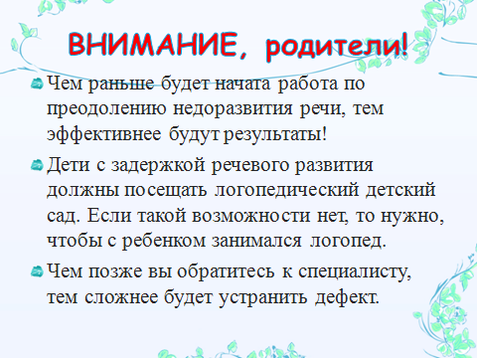

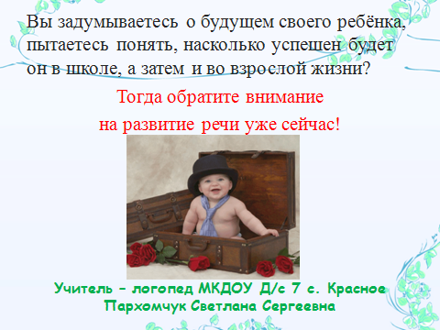

С неправильным произношением звуков у детей мы встречаемся очень рано, уже в возрасте 2-3 лет. Однако там чаще всего наблюдаются временные (физиологические) нарушения звукопроизношения, обусловленные недостаточной сформированностью речевого (фонематического) слуха или артикуляционного аппарата. Эти нарушения преодолеваются, если дома и в детском саду осуществляется весь комплекс мероприятий по укреплению здоровья детей; когда взрослые, разговаривая с малышом, дают ему правильные образцы речи; когда проводится систематическая работа по формированию правильного произношения, способствующая усвоению ребенком фонетической системы языка, развитию речедвигательного и речеслухового анализаторов.

Вы должны помнить, что речь - инструмент развития высших отедлов психики человека. Обучая ребенка родной речи, взрослые способствуют развитию его интеллекта и высших эмоций, подготавливают условия для успешного обучения в школе. Задержка речевого развития на начальных возрастных ступенях не может быть компенсирована впоследствии.

Приложение 1.

Анкета для родителей.

Ф.И.О.(родителя)___________________________________________________________________________________________________________________________________________

Полный возраст вашего ребенка _______________________

|  |  |  |  |
| --- | --- | --- | --- |
| вопрос | ответы | | |
| «да» | «нет» | «не знаю» |
| Беспокоит ли вас речевое развитие ребенка? |  |  |  |
| Нужна ли вашему ребенку помощь логопеда? |  |  |  |
| Когда ваш ребенок произнес первое слово? |  |  |  |
| Исправляете ли вы речевые ошибки своего ребенка? |  |  |  |
| Есть ли у вас дома игры для развития мелкой моторики? |  |  |  |
| Играете ли вы с ребенком в игры для развития речи? |  |  |  |
| Читаете ли вы ребенку книги? |  |  |  |
| Знает ли ваш ребенок стихи и сказки? |  |  |  |
| Ведете ли вы ребенка в детский сад на занятия, если у вас выходной? |  |  |  |

*Большое спасибо!*

*Составила учитель-логопед Пархомчук Светлана Сергеевна.*

Приложение 2.

Презентация «Развитие речи Вашего малыша»

